诺贝尔和平奖揭晓，乱港分子：为何获两项提名仍不能得奖？

原创 有里儿有面 [有理儿有面](javascript:void(0);)

**有理儿有面**

微信号 youli-youmian

功能介绍 你说是不是

2020-10-11[原文](https://mp.weixin.qq.com/s?__biz=Mzg3MjEyMTYyNg==&mid=2247514103&idx=1&sn=f668db715b0d7faefcfb71ef08b9995e&chksm=cef6e382f9816a94fa57d9f475eeddec20467a69f1c339f64e4f8eb61f96c1ae400c037f2fbf&scene=27#wechat_redirect&cpage=59) 发表于

收录于合集





**全文共2061字，图片6张，视频1个，预计阅读时间为8分钟。**

**文章首发于“有理儿有面”（youli-youmian），欢迎大家在朋友圈和微信群转发。**

**公众号及其他平台转载请在后台留言。**



▼

10月9日，2020年的诺贝尔和平奖揭晓，这次颁给了联合国世界粮食计划署(WFP)，以表彰其“在对抗饥饿问题上所做的努力、为改善遭受冲突影响地区的和平条件所作的贡献，以及其在防止将饥饿问题作为战争和冲突的武器方面，发挥的推动作用”。

看似平淡的结果确实出乎很多人的意料之外，因为颁奖前，国际舆论普遍认为在此次抗击全球新冠疫情中发挥重要作用的世界卫生组织呼声最高。

其实，朋友们大可不必要为此唏嘘，因为诺贝尔和平奖变味已经许久了。自从2009年诺贝尔和平奖颁给了奥巴马，更加凸显了评选委员会的“政治化”意图。诺委会通过授予刚上任的美国总统和平奖以提升奖项的国际知名度，美西方政客也借诺贝尔和平奖的影响力装门面，于是近些年出现了很多争议较大的、甚至是臭名昭著的人物角逐诺贝尔和平奖的情况，堪称互相利用的“典范”。

“美国总统什么都不做，就是对世界和平的最大贡献”，网上这句调侃其实就道出了诺贝尔和平奖的偏颇。现如今如火如荼的美国大选把竞选战场也打到了诺贝尔和平奖，美国总统特朗普在今年2月1日之后已获得三次提名，理论上已有资格参与竞争2021年的和平奖。懂王为世界和平作出了什么突出“贡献”，大家都有目共睹，这更加充分显示出了该奖的实质——只是为了政治利益！

当前，诺贝尔和平奖委员会成员任期六年，可以连任，由5人组成。分别是女主席卡茜·菲弗（KaciKullmann Five），前挪威议员、前保守党主席，2003年进入委员会；女副主席巴利特·瑞丝—安德森（Berit Reiss—Andersen），曾任挪威司法部国务秘书，2012年进入委员会；女委员英格—玛丽·于特霍恩（Inger—Marie Ytterhorn），前挪威进步党议员，2000年进入委员会；男委员托尔比约恩·亚格兰（Thorbjorn Jagland），任欧洲理事会秘书长，曾任1996-1997年挪威首相，也曾任该委员会主席，2009年进入委员会；男委员亨里克·赛斯（Henrik Syse），任职于奥斯陆和平研究所，2015年进入委员会。从这些委员身份上看，该奖不与政治挂钩，朋友们信吗？

在此背景下，这两年诺贝尔和平奖频频增加了“中国元素”。2019年美国“反华急先锋”马克·卢比奥曾提名“河童”黄之锋角逐诺贝尔和平奖；2019年10月15日，挪威国会自由党女议员古里·梅尔比（Guri Melby）曾发文提名“全体香港人”角逐诺贝尔和平奖。

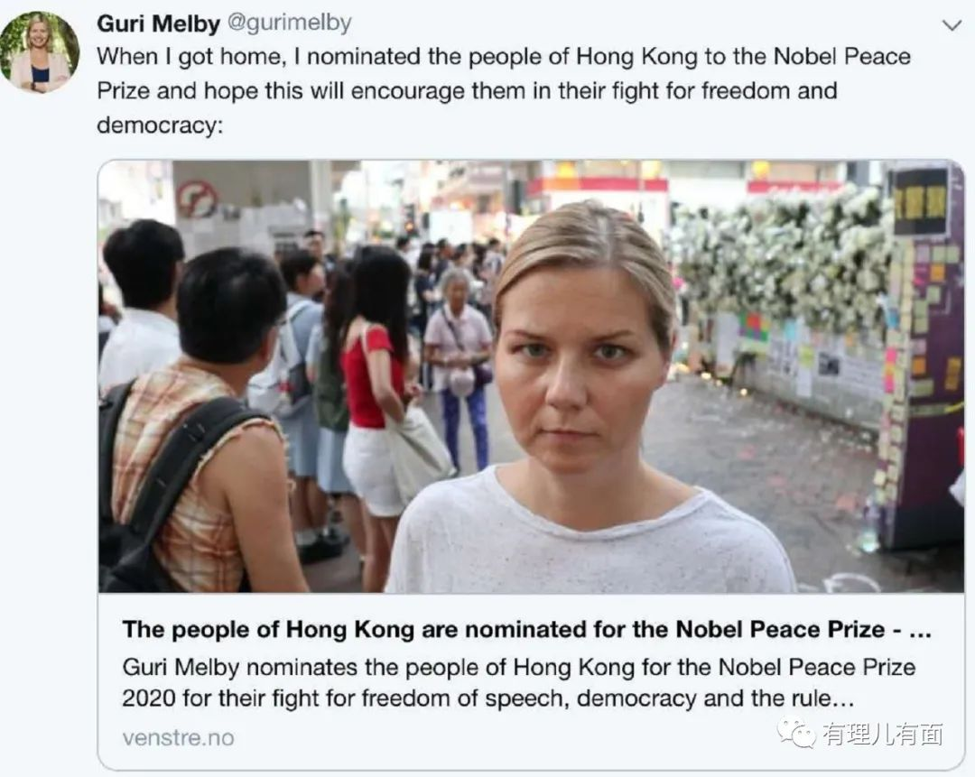

2020年1月31日，美国国会及行政当局中国委员会（CECC）的时任主席詹姆斯·麦戈文、联合主席马克·卢比奥联合了一众反华议员发联名信提名所谓“香港民主运动”角逐诺贝尔和平奖。

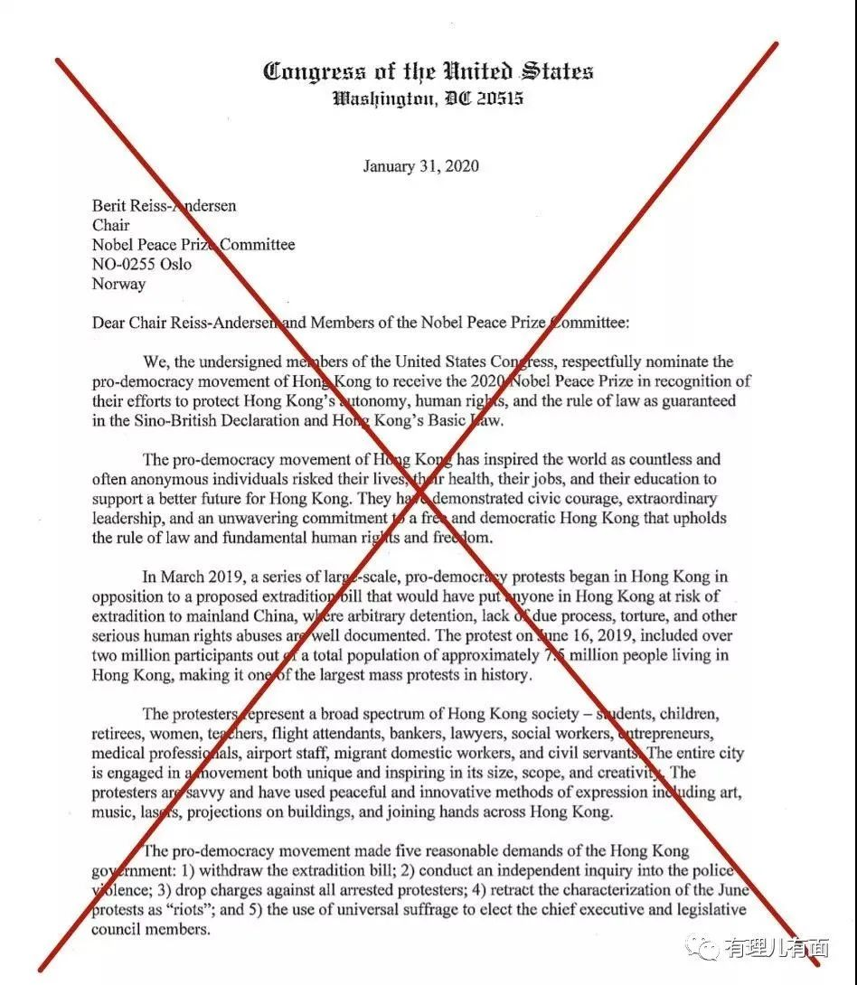

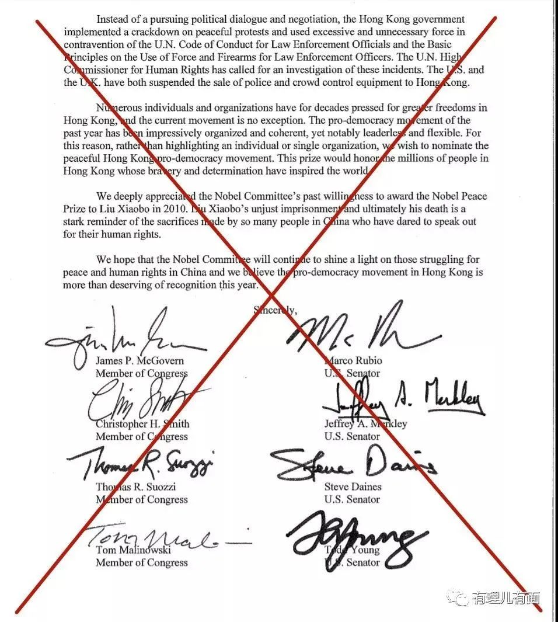

其实，这些提名背后都是赤裸裸的政治操弄。不论是挪威还是美国政客，都利用了一个偷梁换柱的概念，试图利用和平奖，歪曲香港问题、干涉中国内政，制造国际政治影响向中国施压。而且，他们提名“香港人”或是所谓“香港民主运动”并不是个人和组织，根本不符合获奖的条件。此前诺贝尔和平奖已经颁发101次，其中有19年因故停发，有135位获得者，其中107位属于个人，28个属于组织。

这份欲盖弥彰的祸乱香港之心昭然若揭。美西方反华势力操控乱港分子推动修例风波，又在国际制造影响声援乱港分子，上演了一场自欺欺人的独角戏。而一些不明真相的香港民众却被蒙在了鼓里，还真以为是乱港分子制造出了国际影响，是他们“争取”民主自由的“手足”，确实可悲！

有理哥翻看了挪威议员古里·梅尔比的脸书账号，其2019年曾多次发布所谓支持香港市民上街游行以及呼吁保障香港“人权”的帖文。而从其相关联的账号中可以发现，有部分香港反对派立法会议员以及港毒分子，他们之间存在着频繁的互动，真是沆瀣一气。

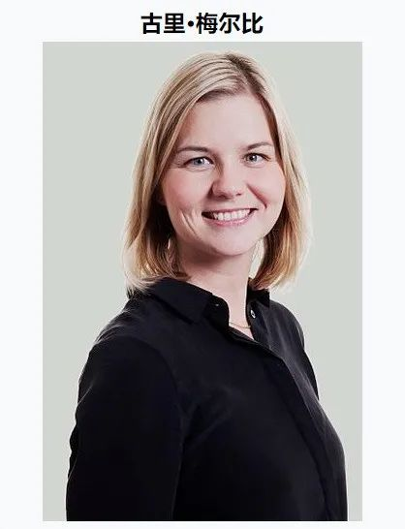

其中，香港立法会反对派议员、司法及法律事务委员会副主席、公民党执委郭荣铿就赫然在列。其脸书帖文多是污蔑港警、诋毁特区政府的言论，关联账号中境外联系人较多，且多为国外政客。今年4月，国务院港澳台办公室以及中联办曾多次发表文章批评郭荣铿企图瘫痪立法会，冲击宪法及其秩序、滥用权利影响立法会正常运作。身为法律界的代表，郭荣铿却从未真正为香港司法公正尽过一份力，但在勾连境外势力企图颠覆国家安全上倒是下了不少功夫！

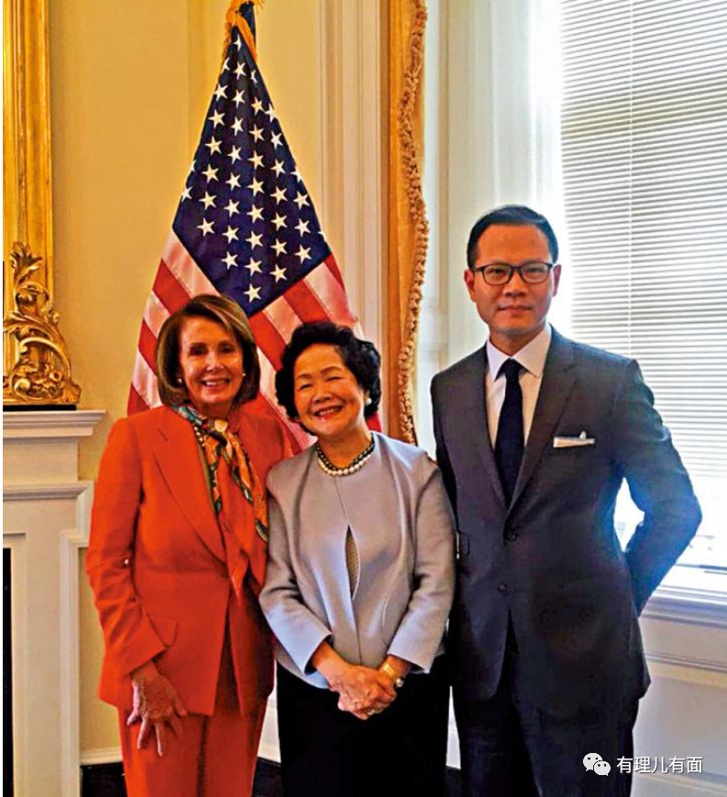

还有香港立法会反对派议员、香港互联网协会创会主席、香港资讯科技商会荣誉主席、公共专业联盟副主席莫乃光也位列其中。其脸书账号以及关联的社交媒体账户，也大多发布的是反对香港国安法、诋毁特区政府之类的消息。其关联账号中境外联系人很多，不乏国外一些非政府组织的关系人。莫乃光与郭荣铿等人在政治上捆绑在一起，并勾连境外势力，频繁发布帖文进行互动，自居“专业人士”散布所谓的“专家意见”用于社会播毒，其心可诛！

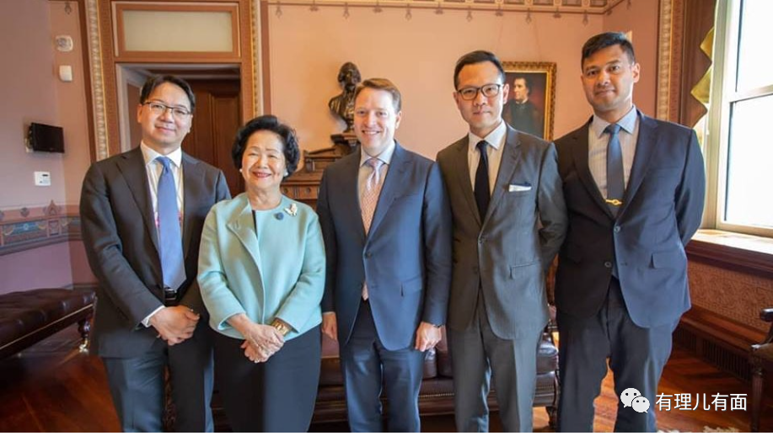

有理哥想说，香港作为美西方反华的桥头堡，被扶植的“提线木偶”成百上千，这些人里应外合，制造国际舆论，目的终究是要把香港作为牵制中国的棋子，企图通过搞乱香港遏制中国的发展。此次“全体香港人”、所谓“香港民主运动”提名诺贝尔和平奖便是现实写照，只不过是搅乱香港的一个“嘴炮”招数。

而搅乱香港，既得利益者也只有反华势力和乱港分子，但最终受害者却是香港的广大市民！

**图片源自网络**





**关注公众号：**

**有理儿有面**

**理   性｜   揭   秘｜   探   讨**







有里儿有面

**微信扫一扫赞赏作者** **赞赏**

已喜欢，对作者说句悄悄话

取消

**发送给作者**

**发送**

最多40字，当前共字

 人赞赏

上一页 1/3 下一页

长按二维码向我转账

受苹果公司新规定影响，微信 iOS 版的赞赏功能被关闭，可通过二维码转账支持公众号。

### 精选留言

用户设置不下载评论